L'orphelin aveugle ou la légende du narval

Taqqiq était un jeune garçon inuit, connu dans la région pour sa beauté mais aussi pour sa cécité : en effet, il était devenu aveugle très tôt. Il vivait avec sa petite sœur, Siqiniq. Celle-ci, malgré son jeune âge, savait déjà entretenir la lampe à huile, préparer les peaux et coudre des vêtements chauds et résistants. À la mort de leurs parents, ils avaient été recueillis par leur grand-mère, une vieille femme colérique et méchante, qui estimait que Taqqiq, aveugle, n'était qu'une bouche inutile.
Ils habitaient tous les trois sous un iglou qui, en ce début de printemps ensoleillé, commençait à fondre et menaçait de s'écrouler. Déjà, le sommet gouttelait sur leurs têtes et les parois scintillaient de mille perles d'eau.
Une nuit, alors qu'ils dormaient profondément, pelotonnés dans une peau de caribou sur la plate-forme de l'iglou, ils furent réveillés en sursaut par un grognement effrayant. Taqqiq reconnut aussitôt ce bruit : c'était celui de l'ours. Il fallait réagir très vite. La grand-mère attrapa l'arc et la flèche posés près de ses bottes et les donna à Taqqiq :
« Prends cet arc et cette flèche. C'est l'occasion de tuer ton premier ours. Je vais t'aider à viser, tu n'auras qu'à te laisser guider. »
Ainsi fut dit, ainsi fut fait. Le craquement de la glace retentit sous le poids de l'ours, tombé raide mort. Un large sourire illumina le visage de Taqqiq. Aussi fut-il surpris quand sa grand-mère lui dit, feignant d'être très en colère :
« Idiot ! C'est le chien que tu as tué ! Non seulement tu as manqué une proie superbe, mais en plus, tu nous prives de notre meilleur chien de traîneau. Tu n'es vraiment qu'un bon à rien ! »
La grand-mère voulait garder la peau et la viande de l'ours pour elle toute seule. Elle rêvait déjà du pantalon qu'elle pourrait se coudre dans cette grande peau blanche, moelleuse et si chaude. Elle tua le chien et fit cuire sa chair. À chaque repas, elle servait ainsi de la viande de chien à Taqqiq, pendant qu'elle mangeait l'ours avec Siqiniq.
Un soir, Siqiniq réussit à cacher de la viande d'ours sous sa parka et l'offrit en cachette à son frère :
« Tiens, Taqqiq, voilà de la bonne viande d'ours ! »
Taqqiq eut ainsi la preuve qu'il avait bien tué l'ours et que sa grand-mère était une menteuse, égoïste de surcroît. Il décida de se venger.
« Petite sœur, pourrais-tu me guider jusqu'aux falaises, demain matin ?
— Bien sûr, grand frère. »
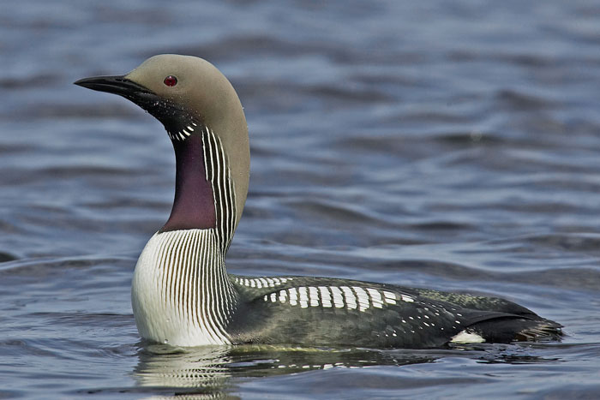
Le lendemain matin, Siqiniq accompagna Taqqiq près du rivage. Le paysage était magnifique et Siqiniq regrettait que son frère ne puisse pas le voir. Les falaises se reflétaient dans l'eau de la mer. Les derniers blocs de banquise dérivaient doucement le long de la côte. Quelques oiseaux s'y posaient de temps à autre. D'autres plongeaient à pic des sommets rocheux vers la mer, dans un brouhaha joyeux de cris auxquels les falaises répondaient en écho. Taqqiq percevait cette effervescence autour de lui et aurait été tellement heureux de voir enfin le soleil qui réchauffait son visage et les oiseaux qui piaillaient dans les falaises.
« Merci, petite sœur, de m'avoir accompagné jusqu'ici. Laisse-moi seul maintenant. Tu peux rentrer au campement.
— Mais comment feras-tu pour revenir ?
— Je me débrouillerai. Ne t'inquiète pas. »
Siqiniq prit le chemin du retour, laissant son frère seul, assis sur un rocher.
Quand Siqiniq eut disparu derrière la colline, Taqqiq appela le plongeon arctique qu'il sentait voler tout près de lui :
« Bonjour, plongeon. Les aînés disent que tu as des pouvoirs et que tu peux redonner la vue. Est-ce vrai ?
— Oui, c'est vrai. Mais cela exige beaucoup de courage.
— Je suis prêt. »
Le plongeon prit Taqqiq entre ses pattes et le plongea une première fois dans l'eau glacée de la mer. Taqqiq ressortit immédiatement la tête de l'eau : le froid lui brûlait les tempes. Il reprit ses esprits et découvrit qu'il percevait un peu de lumière.
Mais aussitôt, l'oiseau lui replongea la tête sous l'eau. Cette fois, Taqqiq réussit à rester un peu plus longtemps immergé, en apnée. Et quand il remonta pour respirer, il vit des formes, autour de lui.
Une troisième fois, l'oiseau lui plongea la tête dans l'eau tellement longtemps que Taqqiq eut peur de se noyer. Lorsque le plongeon lâcha prise, le garçon revint enfin à la surface. Il put alors distinguer les oisillons qui prenaient leur premier envol, tout en haut, au sommet des falaises.
Ébloui par tout ce qu'il découvrait, il remercia le plongeon et prit le chemin du campement. Il était si heureux qu'il sautillait d'un rocher à l'autre. Lui qui avait toujours marché prudemment, à tâtons pour ne pas tomber, il pouvait maintenant jouer comme les autres enfants.
À l'approche de l'iglou, il ralentit son allure et reprit sa démarche hésitante. Personne ne devait savoir qu'il voyait de nouveau.
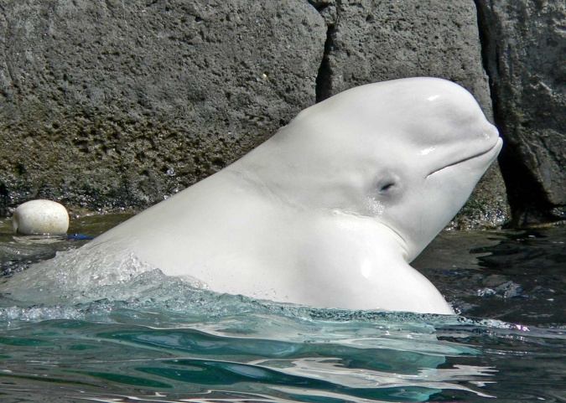
La vie reprit son cours normal. La grand-mère continuait de brimer Taqqiq et celui-ci se demandait comment se venger. L'occasion rêvée arriva bientôt.
Un matin, Taqqiq fut réveillé brutalement par sa grand-mère :
« Dépêche-toi flemmard ! Tu n'entends pas tout ce bruit autour de toi ? Les bélugas sont arrivés ! Il ne faut pas rater cette occasion ! Enfile ton pantalon et ta parka, et prends le harpon. Nous partons ! Espérons que nous pourrons au moins en attraper un petit… »
Quand ils arrivèrent sur la plage, la grand-mère enroula la corde du harpon autour de ses hanches :
« Je vais t'aider à hisser le béluga hors de l'eau quand tu l'auras harponné. Mais comme je ne suis pas assez forte pour retenir un béluga adulte, il faut que tu en harponnes un petit. Laisse moi guider ton bras vers le jeune béluga que j'aperçois là-bas. Voilà. Tire maintenant ! »
Mais plutôt que de choisir la petite baleine, Taqqiq lança son harpon vers un énorme mâle. La pointe se ficha solidement dans la chair de l'animal, qui, sous l'effet de la douleur, se mit à nager encore plus vite. La grand-mère n'eut pas le temps de se dégager de la lanière du harpon. Entraînée par le béluga, elle tomba dans la mer et fut emportée au loin, dans le sillage de l'animal.
Le jeune garçon lui cria : « Toi qui as gardé la viande de l'ours pour toi seule, garde aussi celle-ci ! »
La vieille femme réapparaissait de temps en temps à la surface et, avant qu'elle disparaisse définitivement, les enfants eurent juste le temps de voir ses cheveux se torsader et se figer en une longue défense d'ivoire.
C'est ainsi que la méchante grand-mère s'est transformée en narval.

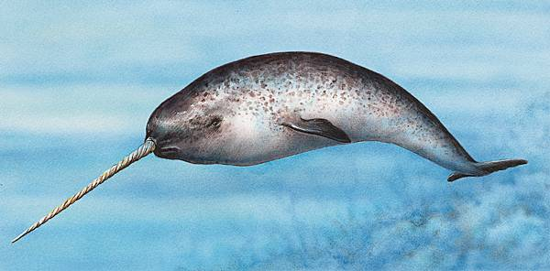

Grand Oiseau, presque aussi gros qu’une oie.

